**Томорович Катарина (Tomorowiczowa Catharina)**

6 августа 1799 г – крещение сына Яна (НИАБ 1781-27-199, лист 128, №37/1799-р).

**НИАБ 1781-27-199:** Лист 128. **Метрическая запись №37/1799-р.**

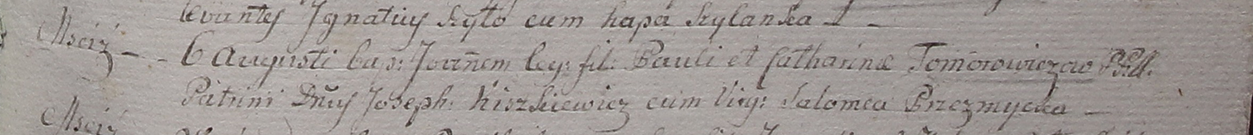

Дедиловичский костел Наисвятейшего Сердца Иисуса. 6 августа 1799 года. Метрическая запись о крещении.

Tomorowicz Joann – сын крестьян с деревни Мстиж.

Tomorowicz Paul – отец.

Tomorowiczowa Catharina – мать.

Kiszkiewicz Joseph – крестный отец, шляхтич.

Przezmycka Sałomea – крестная мать, шляхтянка.

Linhart Hyacinthus – ксёндз.